**ПРАВИТЕЛЬСТВО РОССИЙСКОЙ ФЕДЕРАЦИИ  
НАЦИОНАЛЬНЫЙ ИССЛЕДОВАТЕЛЬСКИЙ УНИВЕРСИТЕТ   
«ВЫСШАЯ ШКОЛА ЭКОНОМИКИ»**

Факультет компьютерных наук

Департамент программной инженерии

|  |  |
| --- | --- |
| СОГЛАСОВАНО  Кандидат технических наук, приглашенный преподаватель департамента программной инженерии факультета компьютерных наук  _______________ О. В. Максименкова  «___» ____________ 2020 г. | УТВЕРЖДАЮ  Академический руководитель образовательной программы «Программная инженерия»  _______________ В.В. Шилов  «___» ____________2020 г. |
| |  |  | | --- | --- | | ***Подп. и дата*** |  | | ***Инв. № дубл.*** |  | | ***Взам. Инв. №*** |  | | ***Подп. и дата*** |  | | ***Инв. № подл.*** | RU.17701729.04.0 1-01 51 01-1-ЛУ | | **Веб-приложение для волонтеров с элементами геймификации**  **Программа и методика испытаний**  **ЛИСТ УТВЕРЖДЕНИЯ**  **RU.17701729.04.01-01 51 01-1-ЛУ**  Исполнитель  студент группы БПИ 173  ___________/Королев Д. П./  «___»__________2020 г.  **2020** | | |  |

УТВЕРЖДЕНО

RU.17701729.04.01-01 51 01-1-ЛУ

|  |  |  |  |  |  |  |  |  |  |  |  |  |
| --- | --- | --- | --- | --- | --- | --- | --- | --- | --- | --- | --- | --- |
| |  |  | | --- | --- | | ***Подп. и дата*** |  | | ***Инв. № дубл.*** |  | | ***Взам. Инв. №*** |  | | ***Подп. и дата*** |  | | ***Инв. № подл.*** | RU.17701729.04.0 1-01 51 01-1 | | **Веб-приложение для волонтеров с элементами геймификации**  Программа и методика испытаний  RU.17701729.04.01-01 51 01-1  **Листов 13**  **2020** |  |

**СОДЕРЖАНИЕ**

1. ОБЪЕКТ ИСПЫТАНИЙ 5

1.1. Наименование программы 5

1.2. Область применения 5

2. ЦЕЛЬ ИСПЫТАНИЙ 6

3. ТРЕБОВАНИЯ К ПРОГРАММЕ 7

3.1. Требования к функциональным характеристикам 7

3.2. Требования к интерфейсу 8

3.3. Требования к надежности 8

4.ТРЕБОВАНИЯ К ПРОГРАММНОЙ ДОКУМЕНТАЦИИ 9

5. Средства и порядок испытаний 10

5.1. Технические средства, используемые во время испытаний 10

5.2. Программные средства, используемые во время испытаний 10

5.3. Порядок проведения испытаний 10

5.4. Условия проведения испытаний 10

6. МЕТОДЫ ИСПЫТАНИЙ 11

6.1 Испытание выполнения требований к программной документации 11

6.2 Испытание выполнения требований к надёжности 11

6.3 Испытание выполнения требований к интерфейсу 11

6.3.1 Испытание выполнения требований к среде запуска приложения 11

6.3.2 Испытание выполнения требований к наименованию страниц 12

6.3.3 Испытание выполнения требований к меню локализации 12

6.4 Испытание выполнения требований к функциональным характеристикам 13

6.4.1 Испытание возможности регистрации в веб-приложении 13

6.4.2 Испытание авторизации в приложении 14

6.4.3 Испытание навигации по различным страницам меню 15

6.4.4 Испытание выхода из учетной записи приложения 15

6.4.5 Испытание отображения страницы организаций 15

6.4.6 Испытание отображения страницы мероприятий 16

6.4.7 Испытание отображения личного кабинета пользователя 17

6.4.8 Испытание функционала, связанного с мероприятиями 17

6.4.9 Испытание функционала менеджера 19

7. Приложения 20

7.1. Список используемой литературы 20

# 1. ОБЪЕКТ ИСПЫТАНИЙ

## 1.1. Наименование программы

Наименование программы – «Веб-приложение для волонтеров с элементами геймификации».

## 1.2. Область применения

Данная программа актуальна для самих волонтеров, для организаторов подобных общественных движений, для тех, кто собирает различную статистику по таким мероприятиям.

# 2. ЦЕЛЬ ИСПЫТАНИЙ

Цель проведения испытаний - проверка соответствия характеристик разработанной программы функциональным требованиям и отдельным требованиям к надежности, изложенных в документе Техническое задание к данной программе.

# 3. ТРЕБОВАНИЯ К ПРОГРАММЕ

## 3.1. Требования к функциональным характеристикам

В программе должны быть реализованы следующие функции:

* Регистрация в веб-приложении. При регистрации обязательно ввести электронную почту и пароль. У двух пользователей, зарегистрированных в приложении не может быть одинаковая электронная почта и пароль.
* Авторизация в веб-приложении по электронной почте и по паролю пользователя.
* Навигация по различным страницам по меню, расположенному на каждой из страниц веб-приложения.
* Выход из учетной записи веб-приложения
* Открытие страницы мероприятий. На этой странице изначально отображается список будущих ближайших мероприятий. Пользователю должен быть отображен список мероприятий с такими параметрами: наименование события, наименования компании-организатора, дата начала, дата окончания (с указанием часа и минут), количество баллов внутренней валюты, которое участник получает при принятии участия в событии.
* Открытие личного кабинета пользователя. На этой странице можно просмотреть свой внутри-сервисный уровень и количество накопленных баллов (внутренней валюты), историю участий в мероприятиях.
* При открытии страницы мероприятия доступны функции принятия участия и отказа от принятия участия в мероприятии, если ранее пользователь указал, что будет принимать участие. На странице мероприятия можно просмотреть различную информацию о мероприятии: описание, наименование, дата, локация, имя организатора, количество баллов, которые можно получить при участии.
* После нажатия на кнопку подтверждения присутствия на мероприятии открывается страница со сгенерированным QR-кодом и токеном. Именно этот QR-код или токен пользователь предоставляет менеджеру.
* Если пользователь зарегистрирован в качестве организатора (менеджера), то пользователь также может сам создать новое мероприятие. Для этого требуется указать наименование, описание, локацию, дату проведения, количество потенциально возможных для заработка баллов внутренней валюты, количество требуемых волонтеров.
* Пользователь с ролью администратора имеет доступ до отдельной страницы в меню – странице администрирования. На этой странице администратор имеет возможность выбрать определенного пользователя изменить роль пользователя в приложении.
* Любые данные, вводимые пользователем могут быть отредактированы. Например, любой пользователь может изменить свои личные данные на странице личного аккаунта. Организаторы могут редактировать данные о мероприятии.

## 3.2. Требования к интерфейсу

В программе должны быть реализованы следующие графические части:

* Основное меню приложения, которое присутствует на каждой из страниц приложения
* Группа страниц, отвечающая за просмотр организаций
* Группа страниц, отвечающая за просмотр мероприятий
* Группа страниц, отвечающая за управление личным аккаунтом
* Кнопки и другие управляющие элементы должны быть каким-то образом выделены на странице
* Интерфейс должен быть интуитивно понятен пользователю
* Надписи и наименования различных элементов управления должны быть четко сформулированы и понятны конечному пользователю

## 3.3. Требования к надежности

Программа должна стабильно работать при применении по назначению, при соблюдении условий эксплуатации, требований к составу и параметрам технических средств и отсутствии редактирования или повреждения файлов приложения посторонними манипуляциями.

# 4.ТРЕБОВАНИЯ К ПРОГРАММНОЙ ДОКУМЕНТАЦИИ

На испытания должна быть представлена документация к программе в следующем составе:

* + 1. «Веб-приложение для волонтеров с элементами геймификации». Техническое задание (ГОСТ 19.201-78) [4];
    2. «Веб-приложение для волонтеров с элементами геймификации». Текст программы (ГОСТ 19.401-78) [4];
    3. «Веб-приложение для волонтеров с элементами геймификации». Пояснительная записка (ГОСТ 19.404-79) [4];
    4. «Веб-приложение для волонтеров с элементами геймификации». Программа и методика испытаний (ГОСТ 19.301-78) [4];

5.а) «Веб-приложение для волонтеров с элементами геймификации». Руководство оператора (ГОСТ 19.505-79) [4];

5.б) «Веб-приложение для волонтеров с элементами геймификации». Руководство программиста (ГОСТ 19.504-79) [4];

# 5. Средства и порядок испытаний

## 5.1. Технические средства, используемые во время испытаний

Работа программы была протестирована на персональном компьютере с процессором Intel Core i7 8700, объёмом ОЗУ 16 Гб.

## 5.2. Программные средства, используемые во время испытаний

На компьютере были установлены следующие программы:

1. Microsoft Windows 10

2. Microsoft .NET Core версии 3.1.101

## 5.3. Порядок проведения испытаний

Испытания должны проводиться в следующем порядке:   
1) проверка требований к программной документации;   
2) проверка требований к надежности;   
3) проверка требований к интерфейсу;   
4) проверка требований к функциональным характеристикам.

## 5.4. Условия проведения испытаний

Климатические условия эксплуатации, при которых должны обеспечиваться заданные характеристики, должны удовлетворять требованиям, предъявляемым к персональным компьютерам в части условий их эксплуатации.

Персональный компьютер предназначен для работы в закрытом отапливаемом помещении со стабильными климатическими условиями категории 4.1 согласно ГОСТ 15150-69.

Для работы с программой требуется один или более операторов ЭВМ.

# 6. МЕТОДЫ ИСПЫТАНИЙ

Испытания представляют собой процесс установления соответствия программы и программной документации заданным требованиям.

В комплект поставки программы входит флэш-носитель с файлами программы, исходным кодом и технической документацией, презентацией проекта. Так же среди файлов должен находиться exe-файл.

Программа не требует установки.

## 6.1 Испытание выполнения требований к программной документации

Состав программной документации проверяется визуально, проверяется наличие всех подписей и наличие программной документации в системе LMS. Также визуально проверяется соответствие документации требованиям ГОСТ. Все документы удовлетворяют представленным требованиям.

## 6.2 Испытание выполнения требований к надёжности

Выполнение требований к надёжности производится при тестировании функциональных требований. Критерием выполнения требований является отсутствие исключительных ситуаций при работе с программой.

## 6.3 Испытание выполнения требований к интерфейсу

### 6.3.1 Испытание выполнения требований к среде запуска приложения

Запущенное приложение открывается в браузере на одной из вкладок в веб-браузера. Приложение запускается в различных браузерах (рис. 1)

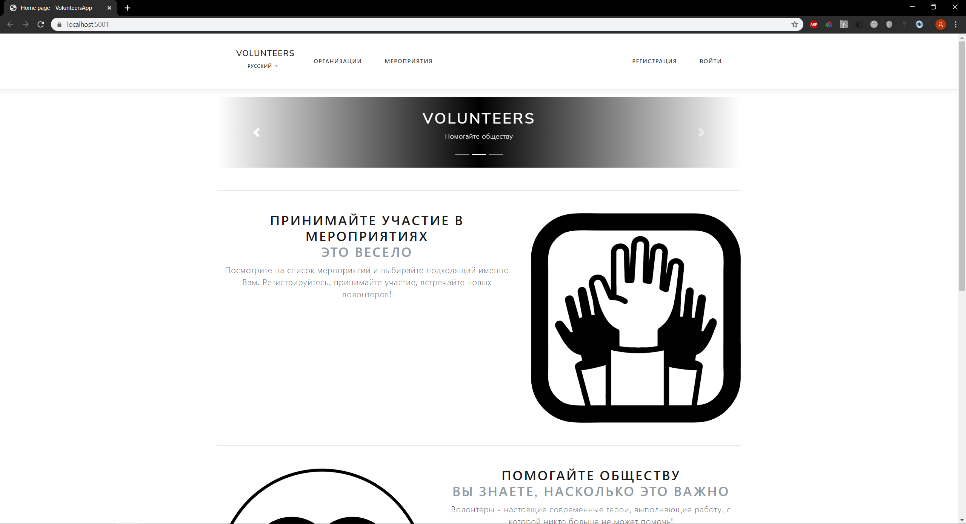

Рисунок 1 – открытое приложение в браузере Google Chrome

### 6.3.2 Испытание выполнения требований к наименованию страниц

На каждой из страниц находятся надписи, которые говорят о том, что за страница открыта в данный момент. На рисунке приведен пример страницы «Организации», где находится надпись «Организации» вверху страницы (рис. 2).

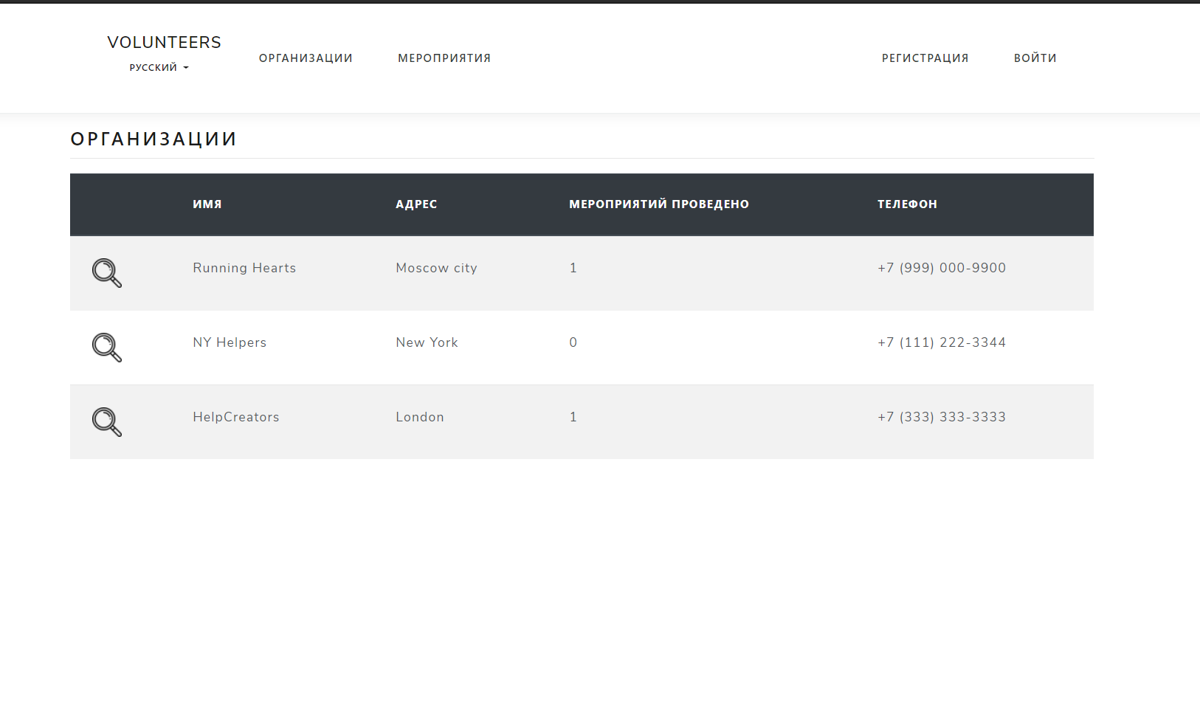

Рисунок 2 – страница «Организации»

### 6.3.3 Испытание выполнения требований к меню локализации

На каждой из страниц приложения сверху находится меню. В меню присутствует выборочный элемент управления, позволяющий указать язык локализации. В списке предоставляемых языков есть языки «Русский» и «Английский» (рис. 3).



Рисунок 3

## 6.4 Испытание выполнения требований к функциональным характеристикам

### 6.4.1 Испытание возможности регистрации в веб-приложении

Для проверки возможности регистрации требуется перейти на страницу «Регистрация» и ввести валидные почту, пароль и подтверждение пароля (рис. 4). После этого требуется нажать на кнопку «зарегистрироваться» и регистрация перейдет на этап подтверждения почты.

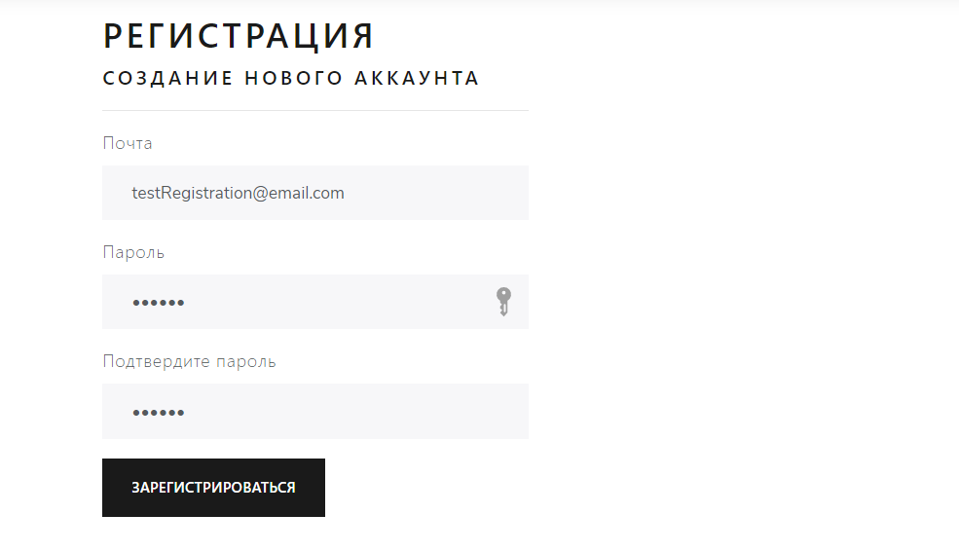

Рисунок 4

После нажатия на кнопку «зарегистрироваться» открывается страница с сообщением о необходимости зайти на электронную почту (рис 5). Для подтверждения почты требуется зайти на адрес почты, который был указан при регистрации. Там должно быть письмо со следующим содержимым (рис 6).



Рисунок 5

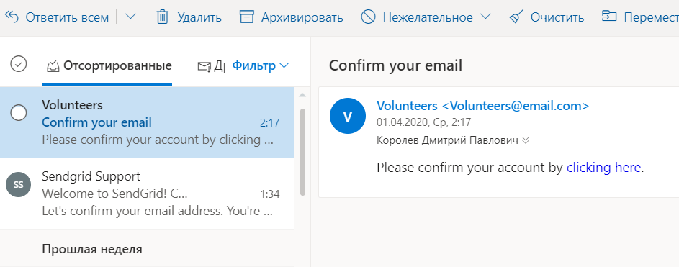

Рисунок 6

Если пользователь нажмет на гиперссылку в письме, то должна открыться следующая страница сайта (рис 7) с соответствующим сообщением об успешном подтверждении почты.



Рисунок 7

### 6.4.2 Испытание авторизации в приложении

После предыдущего испытания (пункт 6.4.1) в приложении был создан новый аккаунт. Теперь требуется перейти на страницу авторизации (рис 8), ввести данные учетной записи и войти в приложение, нажав на кнопку «Войти». Успешным результатом авторизации будет изменение интерфейса меню (рис 9).



Рисунок 9 – измененное меню (вместо кнопок «регистрация» и «войти»

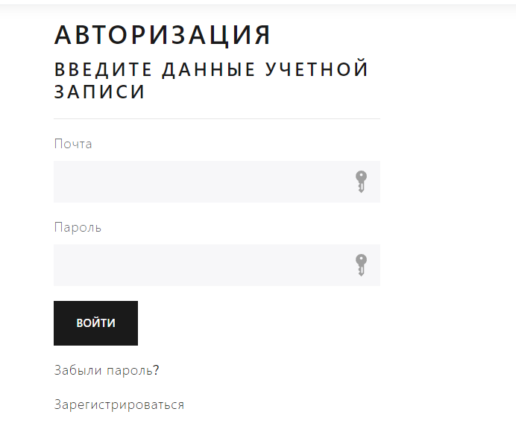

Рисунок 8

### 6.4.3 Испытание навигации по различным страницам меню

При клике на кнопки в меню отображаемые страницы меняются. Все кнопки меню являются активными.

### 6.4.4 Испытание выхода из учетной записи приложения

При нажатии на кнопку «Выйти» в меню приложения, будучи авторизованным, пользователь вновь получает исходный вид меню (рис 10) и не считается авторизованным пользователем.



Рисунок 10

### 6.4.5 Испытание отображения страницы организаций

При открытии страницы должен быть список организаций. У каждой организации в списке должна быть кнопка (в данном случае – изображение лупы слева в каждой строке таблицы) для перехода на страницу аккаунта организации. (рис 11)

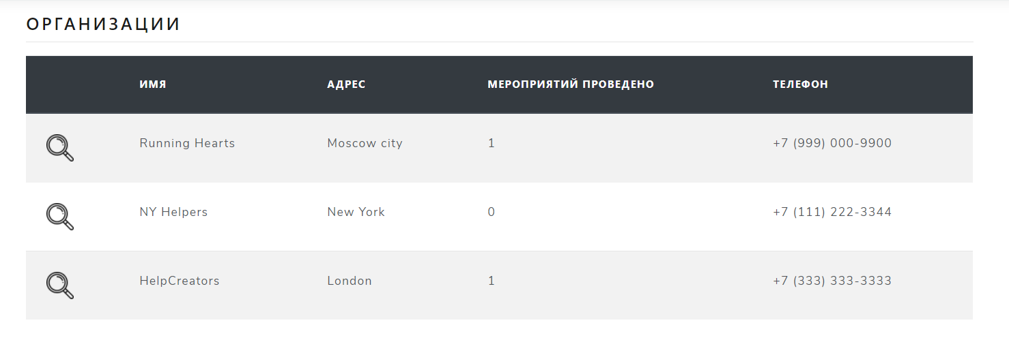

Рисунок 11

### 6.4.6 Испытание отображения страницы мероприятий

Аналогичный тест применяется и к странице с мероприятиями. На странице должны находиться карточки мероприятий (рис 12). На рисунке изображены ненастоящие события, которые созданы для тестирования функционала. На карточках присутствует описание, наименование мероприятия, наименование организации, которая проводит мероприятие, даты начала и конца мероприятия.

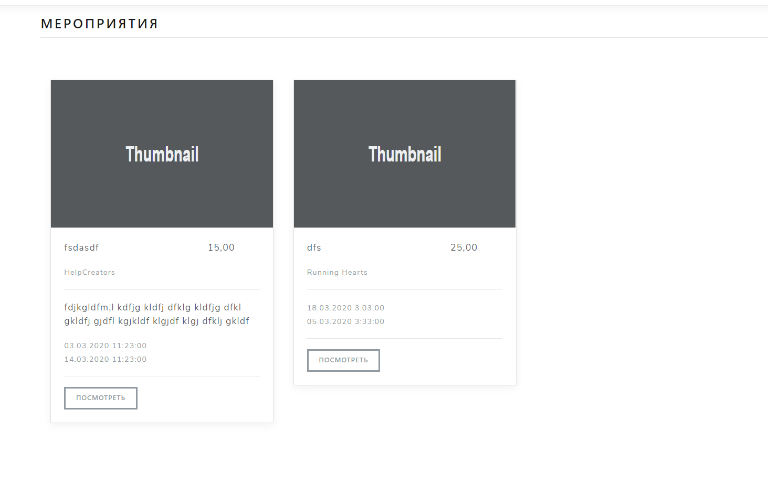

Рисунок 12

### 6.4.7 Испытание отображения личного кабинета пользователя

После нажатия на кнопку «профиль» в меню, будучи авторизованным пользователем, должна открыться следующая страница (рис 13).

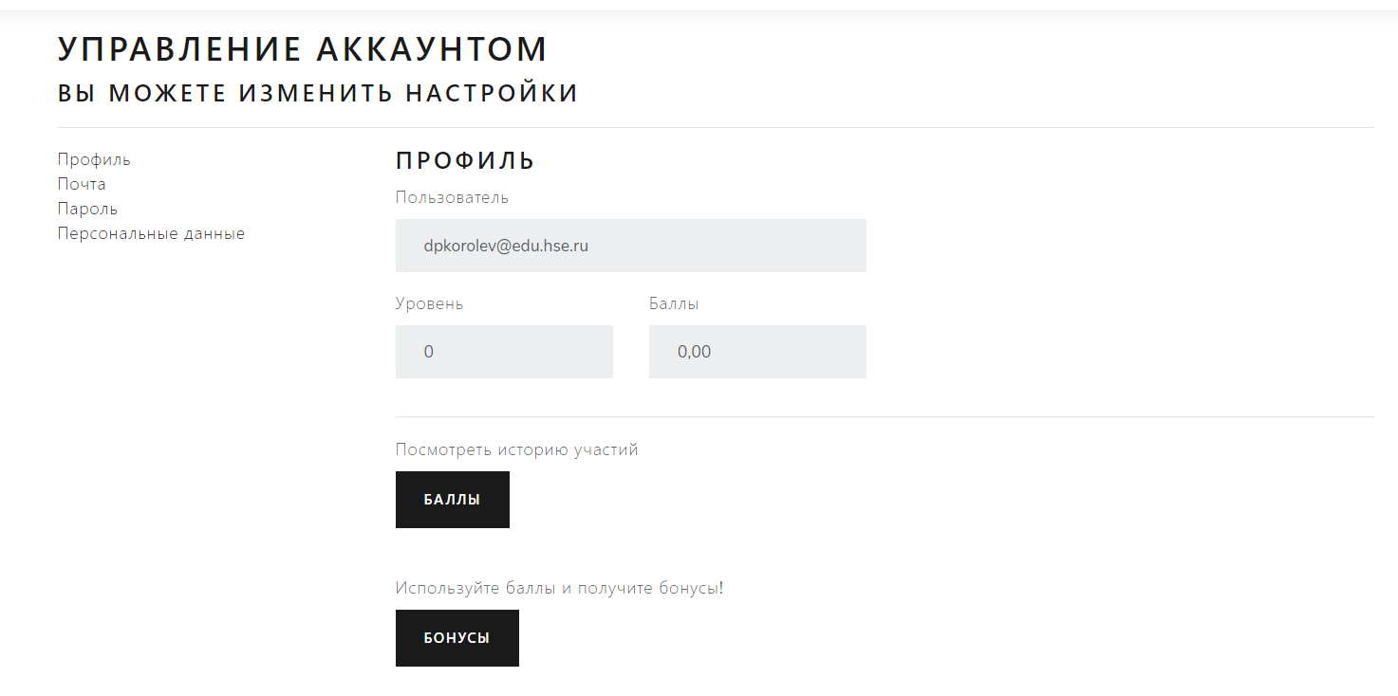

Рисунок 13

Эта страница показывает, что пользователю предоставляется возможность увидеть свой уровень внутри приложения, количество заработанной внутри приложения валюты, а также перейти на соответствующие страницы для получения бонусов и просмотра истории посещения мероприятий.

### 6.4.8 Испытание функционала, связанного с мероприятиями

При открытии страницы конкретного мероприятия должна открываться страница с описанием этого мероприятия (рис 14).

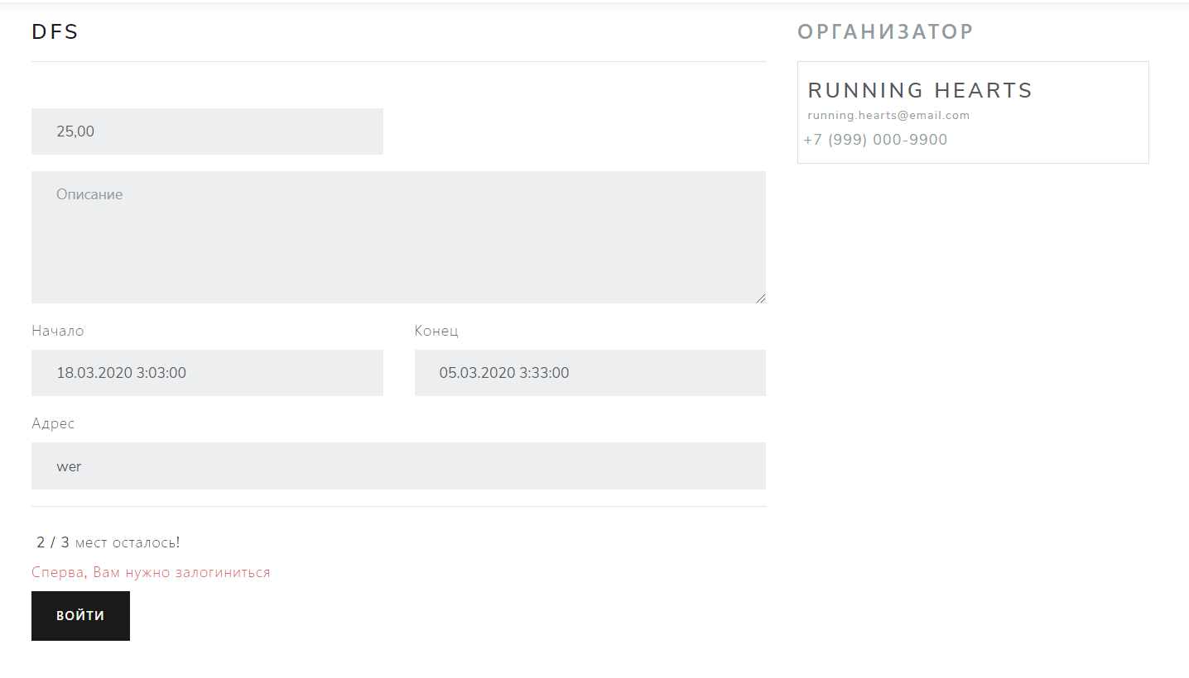

Рисунок 14

Соответственно снизу пользователю предлагается авторизироваться для дальнейших действий. При авторизации там находится кнопка (рис 15) «Принять участие!»



Рисунок 15

При нажатии на эту кнопку появляется страница с информацией об авторизации. Для пользователя генерируется его токен и QR-код. Валидная страница отображена ниже (рис 16).

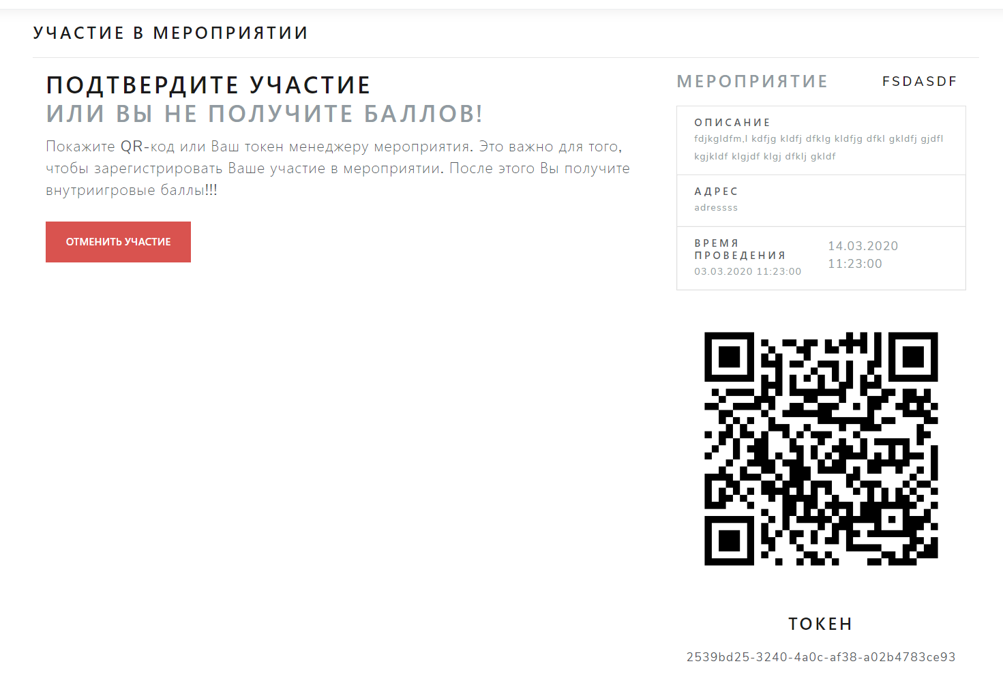

Рисунок 16

### 6.4.9 Испытание функционала менеджера

Менеджер может ввести токен пользователя в определенное поле для регистрации участия пользователя в мероприятии (рис 17).

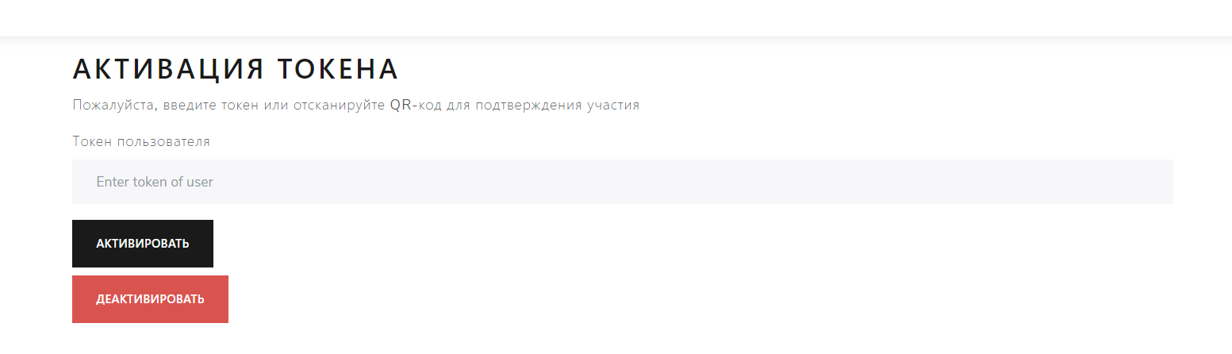

Рисунок 17

При успешном подтверждении участия появляется страница с соответствующим сообщением (рис 18).

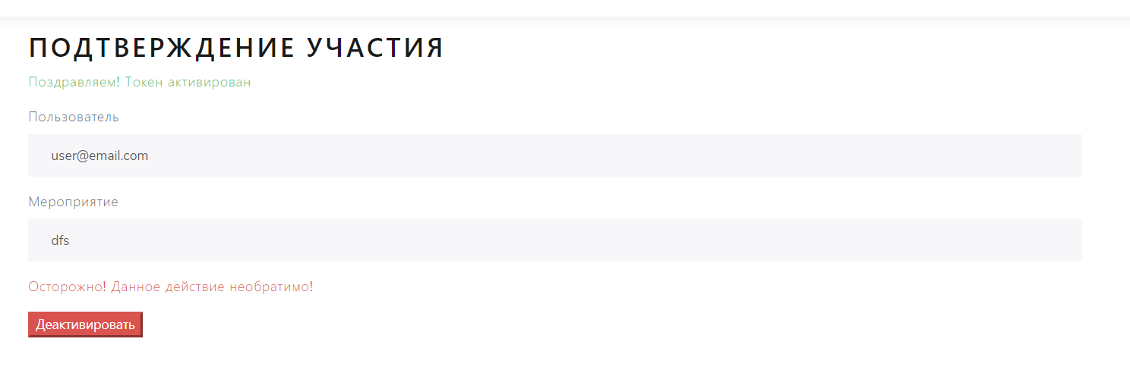

Рисунок 18

# 7. Приложения

## 7.1. Список используемой литературы

1. Игрофикация. [Электронный ресурс] / Свободная энциклопедия Википедия. Режим доступа: https://ru.wikipedia.org/wiki/Игрофикация, свободный (дата обращения 22.10.19)

2. QR-код. [Электронный ресурс] / Свободная энциклопедия Википедия. Режим доступа: https://ru.wikipedia.org/wiki/QR-код, свободный (дата обращения 23.10.19)

3. Волонтерство. [Электронный ресурс] / Свободная энциклопедия Википедия. Режим доступа: https://ru.wikipedia.org/wiki/Волонтёрство, свободный (дата обращения 23.10.19)

4. Единая система программной документации – М.: ИПК Издательство стандартов, 2000.

5. Локация. [Электронный ресурс] / Свободная энциклопедия Википедия. Режим доступа: https://ru.wikipedia.org/wiki/Локация, свободный (дата обращения 23.10.19)

6. Токен. [Электронный ресурс] / Свободная энциклопедия Википедия. Режим доступа: https://ru.wikipedia.org/wiki/Токен_(авторизации), свободный (дата обращения 23.10.19)

|  |  |  |  |  |  |  |  |  |  |
| --- | --- | --- | --- | --- | --- | --- | --- | --- | --- |
| Лист регистрации изменений | | | | | | | | | |
| Изм. | Номера листов (страниц) | | | | Всего листов (страниц) в документе | № документа | Входящий № сопроводительного документа и дата | Подпись | Дата |
| измененных | замененных | новых | аннулированных |
|  |  |  |  |  |  |  |  |  |  |
|  |  |  |  |  |  |  |  |  |  |
|  |  |  |  |  |  |  |  |  |  |
|  |  |  |  |  |  |  |  |  |  |
|  |  |  |  |  |  |  |  |  |  |
|  |  |  |  |  |  |  |  |  |  |
|  |  |  |  |  |  |  |  |  |  |
|  |  |  |  |  |  |  |  |  |  |
|  |  |  |  |  |  |  |  |  |  |
|  |  |  |  |  |  |  |  |  |  |
|  |  |  |  |  |  |  |  |  |  |
|  |  |  |  |  |  |  |  |  |  |
|  |  |  |  |  |  |  |  |  |  |
|  |  |  |  |  |  |  |  |  |  |
|  |  |  |  |  |  |  |  |  |  |
|  |  |  |  |  |  |  |  |  |  |
|  |  |  |  |  |  |  |  |  |  |
|  |  |  |  |  |  |  |  |  |  |
|  |  |  |  |  |  |  |  |  |  |
|  |  |  |  |  |  |  |  |  |  |
|  |  |  |  |  |  |  |  |  |  |
|  |  |  |  |  |  |  |  |  |  |
|  |  |  |  |  |  |  |  |  |  |
|  |  |  |  |  |  |  |  |  |  |
|  |  |  |  |  |  |  |  |  |  |
|  |  |  |  |  |  |  |  |  |  |
|  |  |  |  |  |  |  |  |  |  |
|  |  |  |  |  |  |  |  |  |  |
|  |  |  |  |  |  |  |  |  |  |
|  |  |  |  |  |  |  |  |  |  |
|  |  |  |  |  |  |  |  |  |  |
|  |  |  |  |  |  |  |  |  |  |